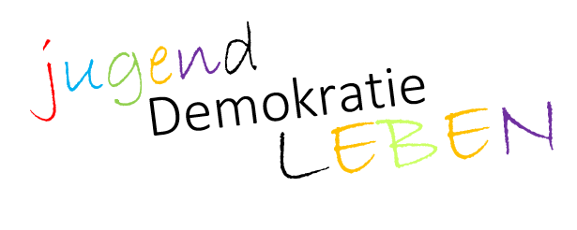
Antragsformular

Liebe Engagierte,
schön, dass ihr eine Idee für eine Aktion oder Veranstaltung habt! Wir sind gespannt zu lesen, was ihr plant und wie wir euch unterstützen können. Füllt diesen Antrag so gut ihr könnt aus. Falls ihr nicht weiter wisst, könnt ihr euch gerne bei uns melden. Wenn der Antrag fertig ist, prüfen wir ihn und geben ihn dann an das Jugendgremium weiter. Dieses entscheidet dann, ob ihr das Geld für eure Aktion bekommt.

Angaben zur Veranstaltung

- Wer seid ihr?:
- Unter welcher E-Mail-Adresse/Telefonnummer können wir euch erreichen?:
- Hat eure Aktion/Veranstaltung einen Namen?:
- Wann soll eure Aktion/Veranstaltung stattfinden?:
- Wo soll die Aktion/Veranstaltung stattfinden?:

Angaben zur Finanzierung

Was wird eure Aktion/Veranstaltung kosten (Kostenkalkulation)?

Was? | Kosten
Kosten gesamt:

- Bekommt ihr für die Aktion noch von jemand anderem Geld (zum Beispiel Sponsoring, von einem Verein usw.)
□ Nein
□ Ja, und zwar von:
Falls ja, wie viel Geld bekommt ihr:

- Wie viel Geld möchtet ihr von uns haben? (Falls ihr von niemandem sonst Geld bekommt, gebt ihr hier einfach die Summe aus der Kostenkalkulation an):

Zielgruppe

An wen richtet sich eure Aktion/Veranstaltung? (Hauptzielgruppe):

Wie alt werden die Menschen sein, die kommen:

Beispiele für das Alter der Zielgruppe: - unter 6 Jahren - 6-13 Jahre - 14–17 Jahre - 18-21 Jahre –
22-26 Jahre – 27- 45 Jahre – 46-65 Jahre - über 65 Jahre

Wie viele Menschen erwartet ihr insgesamt:

Beschreibung der Aktion/Veranstaltung:
(Schreibt uns hier auf, was genau ihr machen wollt und wie ihr es plant. Ihr könnt auch gerne eine ausführliche Beschreibung zum Antrag dazulegen)

(Textfeld)

Einwilligungserklärung Datenschutz
□ Ich habe die Rahmenbedingungen zur Förderung des Aktionsfonds der Partnerschaft für Demokratie Rems-Murr gelesen und stimme ihnen zu

Datum & Unterschrift:
________________________________________________________________________________

Antrag per Post an die Fach- und Koordinierungsstelle Rems-Murr:
Kreisjugendring Rems-Murr e.V.
z.Hd. PfD Rems-Murr
Marktstr. 48
71522 Backnang

________________________________________________________________________________
NUR VOM FEDERFÜHRENDEN AMT AUSZUFÜLLEN:

Der Antrag wurde geprüft und vom Jugendgremium der PfD
□ genehmigt
□ abgelehnt

Es wird Folgendes angemerkt:

Datum, Unterschrift federführendes Amt:

